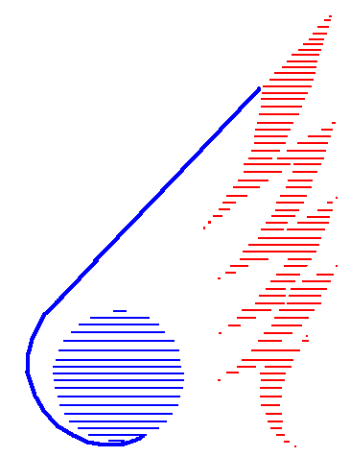
ООО «Новая энергетика» - НовЭн (New En)
125363 Москва, Штурвальная улица 5-1-129, Россия.

Профессор Лятхер В.М.

ООО «Новая Энергетика» ( New Energetic Ltd - NewEn), ООО «ДеаланЭнерго» и ООО «Копрокон», действующее самостоятельно и в структуре British American Turbines Inc (www.baturbines.com) предлагают варианты использования энергии потоков и морских (приливно-отливных) течений, ветра и ветровых волн в любых условиях с самой высокой эффективностью. Все предложения отличаются новизной конструктивного решения, лучшим способом отражающего требуемые условия, защищены патентами России и США.
Для условий равнинных рек, не допускающих создание плотин с водохранилищами, затапливающими обширные территории, предлагается серия унифицированных экологически чистых гидроагрегатов, закрепляемых непосредственно в русле на дне реки или размещаемых под понтоном, устанавливаемым на том участке реки, где наблюдается максимальная скорость и глубина потока и имеется потребитель электроэнергии.
Самой эффективной схемой при скоростях потока до 2-3 м/с может быть механически уравновешенная однолопастная турбина (V. Lyatkher,Patent US 8007235)
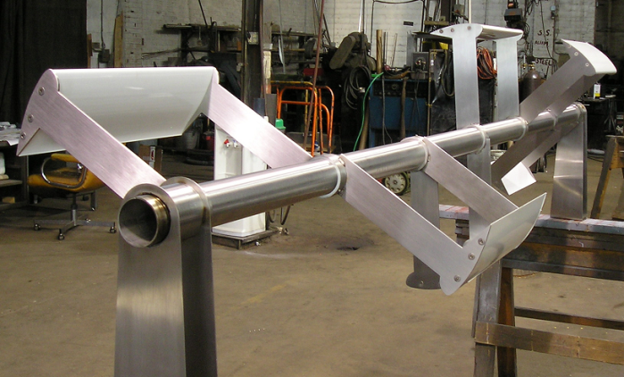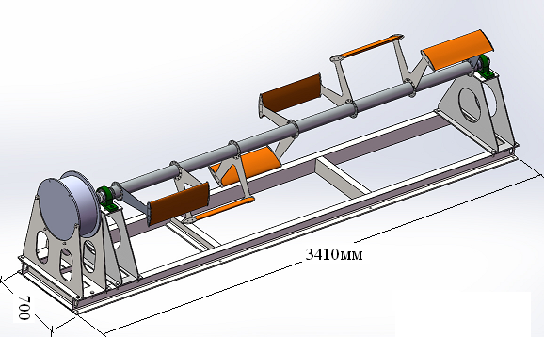
Фиг.1 Оптимизированная однолопастная шести ярусная турбина в горизонтальном исполнении
Слева – перый вариант в сборке, справа современный демонстрационный (укороченный) вариант -290 кг.

Однолопастные многоярусные турбины испытаны в лаборатории и в натуре.
На фиг.2 турбина в первом варианте показана так как она выглядит со стороны нижнего бъефа.
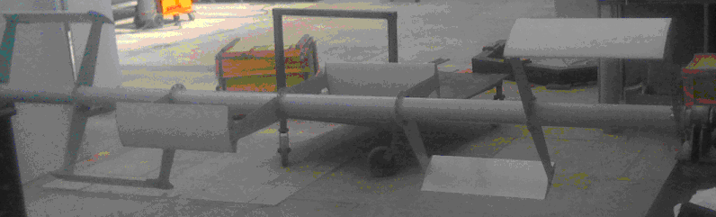

Фиг.2. Турбина на заводе (вид со стороны нижнего бъефа)

На фиг.3 показан турбина по первому варианту, подготовленная к установке в воду.

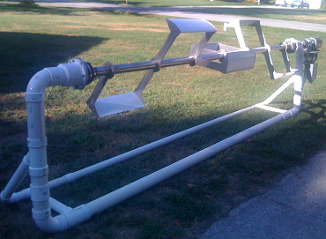

Фиг.3. Турбина подготовлена к установке на дно реки.

Закрепление турбины под понтоном делает систему маневренной (Фиг.4)

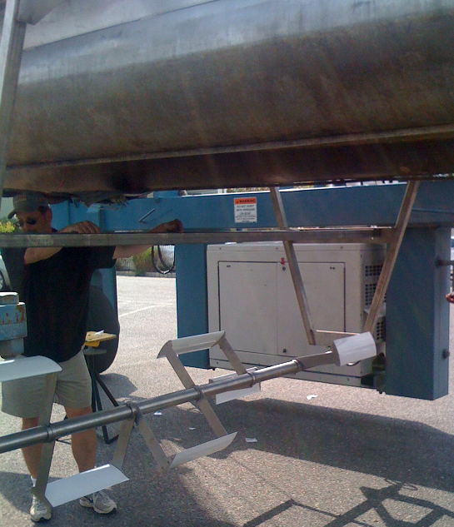

Фиг.4. Турбина закрепляется под понтоном
Возможно и подвесное расположение турбины в стационарном или передвижном варианте (фиг.5)

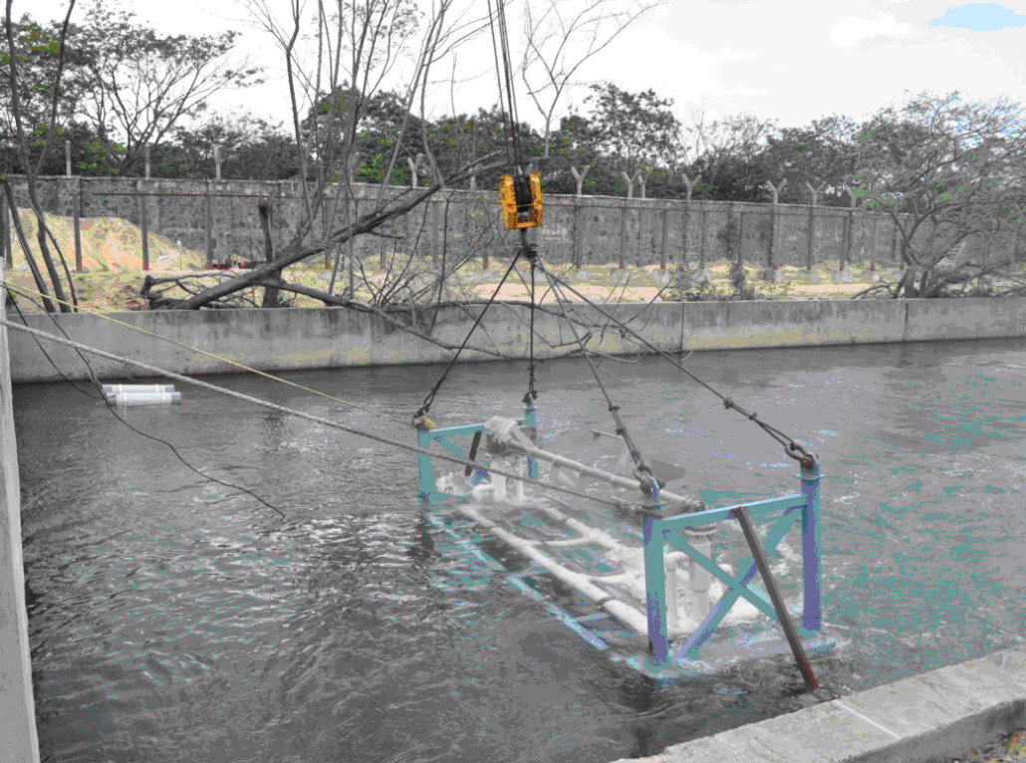

Фиг.5. Турбина, опускаемая в водоотводящий канал, фиксируется в жесткой раме .
Демонстрационная турбина длиной 2.7м в первом варианте прошла лабораторные и натурные испытания (фиг.6)
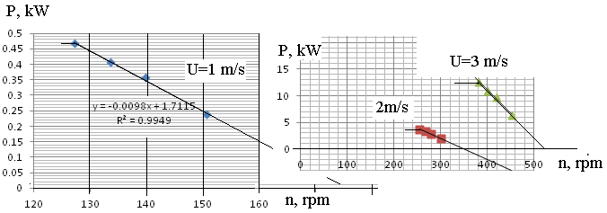
Фиг.6. Результаты испытаний турбины длиной 2.7м.

Расчетные характеристики такой турбины (крутящий момент и мощность на валу) показаны на фиг.7.
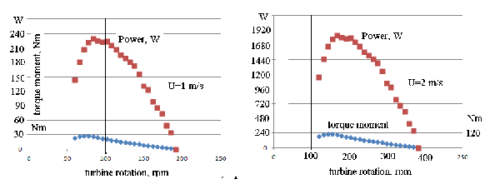
Фиг.7. Мощность и крутящий момент на оси турбины длиной 2.7м в зависимости от частоты вращения при скорости потока U=1 или 2 м/с.

Примечательно, что разгон турбины из состояния покоя в равномерном потоке должен быть осуществлен внешним источником. Проблема самозапуска устраняется при использовании 2, 3 и более лопастей в одном ярусе. Однако, максимальная мощность турбины при этом не увеличивается, а оптимальная частота вращения снижается. (фиг.8).
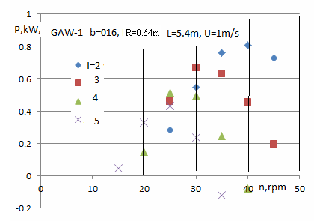
Фиг.8. Мощность турбины диаметром 1.28 м (R=0.64m) длиной 5.4м при разном количестве одинаковых лопастей (i) в каждом ярусе. Поток воды со скоростью 1 м/с.
На практике турбины с двумя (фиг.9) или тремя (фиг.10) лопастями в одном ярусе разгоняются самостоятельно.

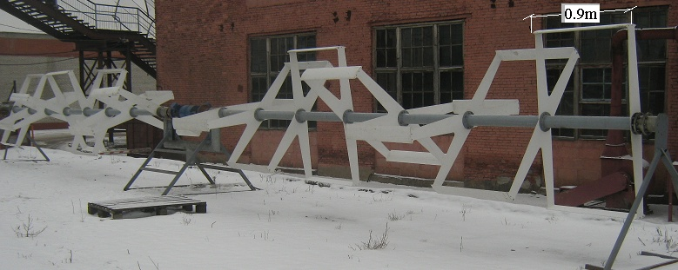

Фиг.9. Сбалансированная саморазгоняющаяся турбина высокой мощности

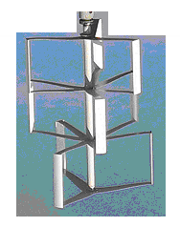
Фиг.10. Консольная трехярусная турбина с генератором над водой для слабых потоков большой глубины.

Схема оптимизированного современного варианта многоярусного сбалансированного однолопастного агрегата показана на фиг.11.
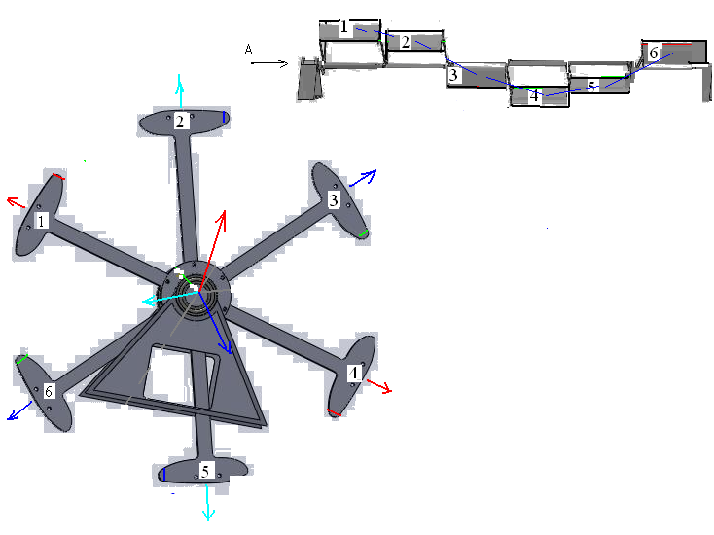
Фиг.11. Модифицированный вариант турбины .

Демонстрационная модель нового варианта турбины диаметром 640 мм (фиг.1, справа) в настоящее время проходит натурные испытания. Модели вариантов серийных турбин такого типа в масштабе ¼ проходят лабораторные испытания. При фиксированной форме и размерах лопастей (хорда 160 или 180 мм, длина одной лопасти 900 мм), турбины отличаются диаметром (радиусом R трассы лопастей)- фиг.12.

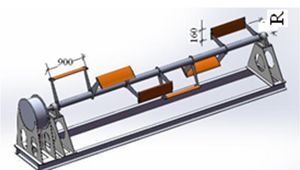

Фиг.12. Общий вид серийного сободнопоточного агрегата высокой эффективности.

Энергетические характеристики таких турбин разного диаметра в потоке воды со скоростью 1 и 2 м/с показаны на фиг.13. Турбины подобного типа применимы в потоках со скоростью от 0.5 до 3 м/с. При этом частота вращения изменяется пропорционально скорости, а мощность – скорости потока в кубе.

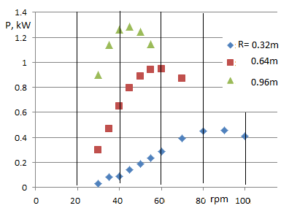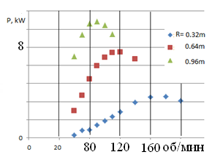
Фиг.13. Мощность турбины длиной 5.4м при разном радиусе ротора, U=1 m/s (слева) и U=2 m/s (справа)

В зависимости от расчетной скорости потока меняется электрооборудование агрегата и узлы крепления системы ко дну или к понтону..
Машины маркируются длиной турбины (L=2.7 или 5.4м),
диаметром ротора 2R= 0.64м,
1.28м,
1.92м и
расчетной скоростью потока U= 1 +/- 0.25 m/s;
1.5 +/- 0.25 m/s;
2+/-0.5 m/s;
3+/- 0.5 m/s.

Мостовой переход через р. Кемь - удобное место для установки наших гидроагрегатов , четыре пролета по 30 м. глубина 3,5 м., скорость потока 2 м/сек. В пролете может быть установлено 5 турбин в один ряд или в шахматном порядке.

Характеристики конструкции и электрооборудования (габариты, вес, стоимость), применяемых на разных турбинах, представлены в Таблицах. В Табл.1 представлены значения максимальной мощности при оптимальной частоте вращения турбины длиной 5.4 м разного диаметра. Фактическое значение мощности и частоты вращения будет определяться электрической нагрузкой генератора и его параметрами.

Таблица 1. Максимальная мощность(кВт)/оптимальная частота вращения(об/мин)
однолопастной шестиярусной турбины длиной 5.4м диаметром D, m.

U, m/s 1 1.5 2 3
D, m
0.64____ 0.4/90______1.4/130 3.5/180____11/260____
1.28_____0.9/60______ 3/90_______7/120_____ 24/180_
1.92_____1.2/50_______4/75______9.5/100_____32/100_

Таблица 2. Характеристика генератора
Демонстрационной гидротурбины (Ижевск, Подмосковье).

Demonstration Hydro Unit mith Stright Blades
D= 0.64m, L = 2.7m, U= 1-1.5m/s, n= 100-150 rpm, P= 0.2-0.6 kW

Тихоходный генератор: GS-0,6

Номинальная мощность, Вт | 600
ЭДС генератора  Еген – 12 в, об/мин  Еген – 24 в, об/мин  Еген – 30 в, об/мин  Еген – 40 в, об/мин | n – 48  n – 87  n – 112  n – 150
Rф,Ом  Rn, Ом | 0,35  0,7(0,65)
Напряжение | Переменное
Количество фаз | 3
Число полюсов | 24
Промежуточных полюсов | -
Минимальные обороты ротора зарядки АКБ Об/мин | 48
Максимальные обороты ротора зарядки АКБ Об/мин | 150
Габаритные размеры,вес
Диаметр, мм | 441
Высота, мм | 155
Вес, кг | 42

